BÜYÜKKILIÇLI ORTAOKULU2013-2014 EĞİTİM ÖGRETIM YILI TÜRKÇE DERSİ KAYNAŞTIRMA EĞİTİMİ
8.SINIF 2. DÖNEM 3. SINAVI
Adı-Soyadı:
Numarası :. Sınıfı: Aldığı not:


Bir gün hırçın rüzgâr güneşe seslenir:
-Ben senden daha kudretliyim. Bak, şu zavallı ihtiyarın ceketini sırtından nasıl fırlatıvereceğim?
Böyle söyledikten sonra hırçın rüzgâr hızla esmeye başlar, korkunç bir fırtınaya dönüşür. Ama zayıf ihtiyar rüzgârın beklentisinin aksine eski ceketine daha sıkı sarılır.
Bu duruma sevinen güneş “Beceremedin” der:
-Hey! Kuvvetli rüzgâr şimdi sıra bende. Bu zavallı ihtiyarın ceketini nasıl çıkarttıracağımı izle.
Saklandığı büyük bulutun arkasından çıkan güneş, sıcak bir gülümsemeyle ortalığı ısıtıverir. Isınan ihtiyar, ceketini çıkarır. Neşe içinde yürümeye başlar.
Cömert güneş, hırçın rüzgâra der ki:
-Nezaket ve samimi dostluk, kaba kuvvetten daha etkilidir.
(İlk dört soruyu parçaya göre ve kendi cümlelerinizle cevaplandırınız.)
1) Rüzgâr güneşe ne yapacağını söylüyor? Niçin başarılı olamıyor? (10 puan)


2) Güneş ne yapıyor? Başarılı olmasının nedeni ne olabilir (10 puan)

3) Hikâyeden çıkarılabilecek ana fikir nedir? (10 puan)
4)Hikâyeye bir başlık öneriniz? ( 5 puan)

K | U | J | Ş | V | R | E | Ş
I | C | N | Ü | Ö | L | C | İ
R | Z | Ü | P | G | H | Ö | L
M | S | İ | H | İ | R | L | İ
I | A | T | E | I | F | Ç | M
Z | N | İ | Ş | Ğ | O | S | F
I | C | Z | B | Ö | İ | Y | L
İ | R | Ü | Y | A | L | K | D
5) Aşağıdaki altı çizili kelimelerin hangisinin eş anlamlısı yukarıdaki bulmacada yoktur? (10p)

Beş kuruşsuz kalmak, hiç parası olmamak.

6) Ahmet’in açıkladığı deyim aşağıdakilerden hangisidir? (10p)
- Meteliğe kurşun sıkmak
- Mürekkep yalamak
- Pot kırmak
- Pusulayı şaşırmak

- Al benekli bir balık yakaladım.
- Düş ülkesine yolculuğa hazır mısınız?
- Sınavda çok başarılı olacağıma inanıyorum.
- Ahmet’ten kuşku duymak tamamen aptallık!
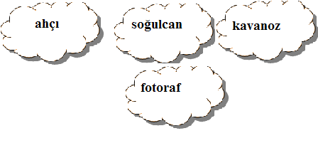

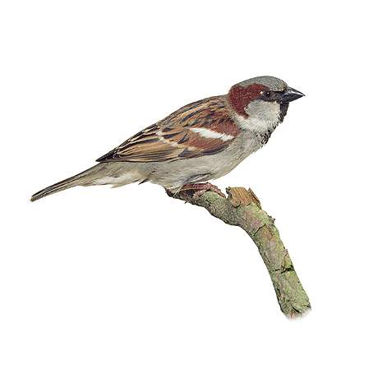
1 2 3

7) “Okuldan sonra parka gittik.” Cümlesinde kaç sözcük vardır. (10 puan)
…………………………………….

8) Kuş, içerisinde doğru yazılmış kelimenin yer aldığı buluta gidecektir. Kaç numaralı buluta gitmelidir?(5PUAN)
A) 4 B) 3 C) 2 D) 1

9) Annenize ait duygularınızı mektup şeklinde yazınız. (30 PUAN) 





